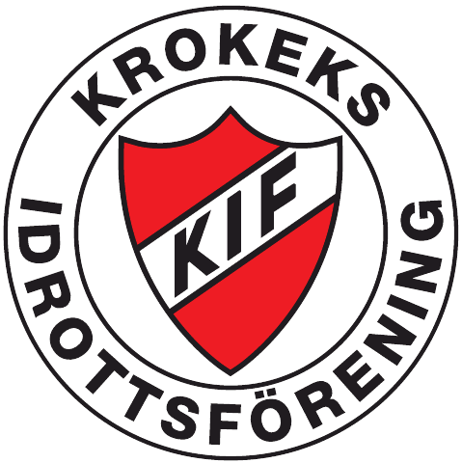

Riktlinje för fördelning av träningstider, Krokeks IF

Inför varje inomhussäsong skickas en fördelning av träningstider ut till samtliga lag. Fördelningen sker utifrån principen – stora lag och stora trupper tränar på stor plan, dvs Uttersbergsplanen.
Planeringen följer i möjligaste mån vår röda tråd, dvs att vi försöker lägga årskullar på olika dagar för att på så sätt kunna erbjuda dom som vill extraträningar med äldre eller yngre lag.
Övriga lags tider fördelas för träning i ERA-hallen.
Om något lag vill byta tid får det ske i uppgörelse mellan lagen.
En vädjan till samtliga ledare att invänta sin tid och inte börja värma upp innan laget innan har avslutat sin träning. Samma sak gäller omvänt – planera upplägget så att ni avslutat träningen innan det är dags för nästa lag.
Om något lag inte kommer att använda sin träningstid någon vecka så framfördes önskemål om att detta meddelas via den meddelandefunktion som finns för ledare i laget.se

Denna riktlinje är fastställd och beslutad av Krokeks IF:s styrelse 4 november 2019
Revidering av denna rutin skall ske årligen

